Генерация ландшафта.

NOTE: все подробности, связанные с расположением табличных данных (XML), ссылок на текстуры и т.д. являются элементами текущей реализации и будут изменены впоследствии при встраивании в базу данных.

Для построения ландшафта подаются свойства ландшафта (XML файла), содержащие все элементы, необходимые для генерации. Далее дается описание каждого из этих элементов в хронологическом порядке использования при генерации.

Основой построения ландшафта служит т.н. карта зон, задаваемая из tga файла (ZoneMapFileName). Здесь за каждую зону отвечает некоторый цвет (уникальный для каждой зоны). Зоной называются области ландшафта, имеющие одинаковый тип зон.

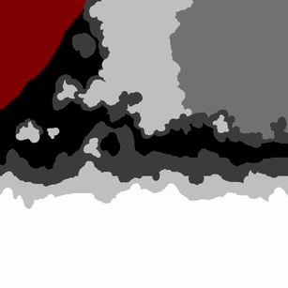

Тип зоны является базовой единицей при построении ландшафта. Всевозможные типы зон содержатся в массиве AreaTypes.

Стоит отметить, что построение ландшафта разбивается на две части: генерация трехмерной сетки и генерация текстур областей. Единицей сетки является тайл. Сетка разбивается на патчи (16х16 тайлов) для дальнейшей обработки в алгоритмах view culling. На каждый патч кладется текстура 512х512. Разрезание на текстуры и соответствие между текстурами и патчами, а также все геометрические данные содержатся в выходном XML файле, представляющим дескриптор ландшафта.

В соответствии с выше сказанным, каждый тип зоны содержит два типа данных: свойства геометрической генерации и свойства текстурной генерации. Также содержатся общие свойства: имя зоны (например SandPlain – песочная равнина) и цвет для определения данного типа зоны на маске зон (MapColRed, MapColGreen, MapColBlue).

Геометрическая генерация.
Для генерации сетки в каждом типе зон содержатся следующие данные (называемые VertexesProps): Octaves – число проходов алгоритма генерации Perlin Noise ☺, чем больше данное число тем более «шершавой» будет поверхность; Persistence – степень вклада каждого следующего прохода, отвечает за степень «шершавости»; Scale – масштабирование результирующего шума, задается маленьким для генерации отдельной горы или холма и большим для получения цепи гор или холмов, то есть характеризует степень индивидуальности каждого объекта; BaseHeight – базовая высота, ниже которой данная область не может опускаться; Height – максимальная высота данной области.

После генерации геометрических данных для всех зон происходит сглаживания полученной поверхности на границах зон. За степень сглаживания отвечает SmoothRad – радиус(заданный в тайлах) определяющий тайлы участвующие при генерации. После сглаживания получается ландшафт являющийся «единым целым», а не кусочками разрозненных зон.

Текстурная генерация.
Все используемые текстуры содержатся в массиве Textures и представляют собой название (например, Sand) и имя файла (terrain\summer\sand.tga). Порядковый номер представляет ID этой текстуры.

Для каждой зоны может использоваться несколько текстур. Например, на одной зоне можно смешать несколько тип трав различных оттенков зеленого и желтого для летних областей или осенних областей. Смешивание происходит специальным псевдо-случайным образом используя шумовые карты для придания «равномерной неравномерности».

За текстурную генерацию отвечают следующие параметры (HorTextures): Texture – ID используемой текстуры; Percentage – процентное содержание данной текстуры в общей «текстурной массе»; Octaves – отвечает за шершавость текстуры, данный параметр не сильно влияет на результат и его не следует делать большим (в отличии от генерации геометрии); Persistence – параметр шершавости (см. замечание к предыдущему параметру); Scale – ключевой параметр, определяет, будут ли в результате смешивания получаться большие куски отдельных текстур (для маленьких значений параметра) или маленькие – то есть более интенсивное смешивание (для больших значений параметра).

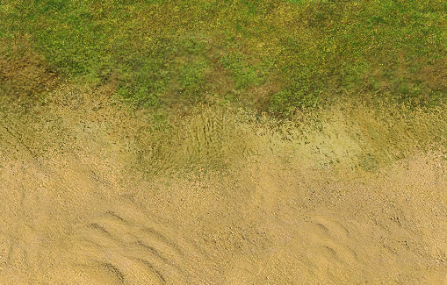
После генераций текстур для каждой из зон производится результирующее смешивание всех текстур всех зон для получения «единой» текстурой которая отражала бы целостность ландшафта, в котором были бы незаметны отдельные зоны, то есть генерируются переходы между зонами.

Для генерации переходов используется алгоритм dithering с perlin noise выборкой совмещая его с обычным шумом. Первый позволяет получать случайные «язычки» наползания одной зоны на другую (что соответствует реалии), а второй зашумляет это наползание.

Параметром текстурного зашумления является BorderSmoothRad характеризующий радиус окружности к которой обрабатываются граничные пиксели.

Заключение.
Система разрабатывалась основываясь на будущем использовании в MapEditor’е, поэтому мы стремились обеспечить как можно более иерархичность структуры для легкости добавления и удаления новых элементов, участвующих в генерации. Также, использование шумовых функций на каждом этапе генерации позволило нам получить правдоподобные законы распространения различных зон ландшафтов (трав, песков, и др.) на переходах между ними.

